1. **Busca fotos de los siguientes componentes**

Placa base

Tarjeta de video

Tarjeta de red

Disco duro

Unidad óptica(cdrom, dvd o blue-ray)

Cable IDE

Cable SATA

Microprocesador

Refrigerador del microprocesador

Memoria RAM

Fuente de alimentación

Caja

1. **Pon nombre a los elementos mostrados en las fotos. Ten en cuenta que puede haber varias fotos del mismo componente y que se corresponden con alguno de los citados en la pregunta anterior**

|  |  |
| --- | --- |
| http://www.configurarequipos.com/fotosib/placa_base.jpg |  |
| http://t1.gstatic.com/images?q=tbn:ANd9GcS1tpo0pFkF9JwHKMak0KrjVyf9PW8jTvP5Mfw3-st4sutIiUm2VKpnWKlV7A |  |
| fuente+de+poder+tat |  |
| cooler-master_hyper-tx2%5B1%5D |  |
| http://informaticarms.files.wordpress.com/2009/03/micro.jpg |  |
| caja |  |
| http://www.mimundoiphone.com/site2.2/images/stories/%20%20%20%20%20%20%20%200memoriaram.jpg |  |
| http://t2.gstatic.com/images?q=tbn:ANd9GcTuxxPXtazP3JuIsDSSKbPVM24SBRjjq5Wdw-l1-mUcszQOaKMDsyn24sdy |  |
| placa base conexiones |  |
| cable_datos_sata__serial_ata__100cm |  |
| http://www.multicore.es/images/Disco%20duro%203.5%20SEAGATE.jpg |  |
| http://www.webtaller.com/images/contenidos/articulos/estabilidad-red-wifi_pci_wifi54_ant.jpg |  |
| COOLER~1 |  |
| 1024_2000 |  |
| cd-rom |  |
| http://t0.gstatic.com/images?q=tbn:ANd9GcRABK87Zid8oNXs9zEtsP__l631zG4Y0z7lXgZxj9xHI_rG4grjWKpjgfh0 |  |
| http://1.bp.blogspot.com/-PohtHG5rHfI/TZmdGAMGQHI/AAAAAAAAAAc/XE4exIUJYWs/s1600/fuente-de-alimentacion.jpg |  |
| procesador2 |  |
| caja-de-ordenador-ref-caja-moonlight-plata-br-5696500z0 |  |
|  |  |
| http://www.blogcdn.com/es.engadget.com/media/2007/08/fujitsu-perpendicular.jpg |  |
| http://www2.configurarequipos.com/imgdocumentos/Jincomram/Corsair-Twix-DDR2-XMS.jpg |  |
| 1303146120-46 |  |
| http://www.definicionabc.com/wp-content/uploads/microprocesador.jpg |  |

1. **En la placa siguiente queremos conectar:**
2. **Disco duro.**
3. **CDRom.**
4. **Procesador.**
5. **Memoria RAM.**
6. **Tarjeta de sonido.**
7. **Tarjeta gráfica.**
8. **Fuente de alimentación**

**Asocia cada recuadro amarillo con el dispositivo adecuado:**

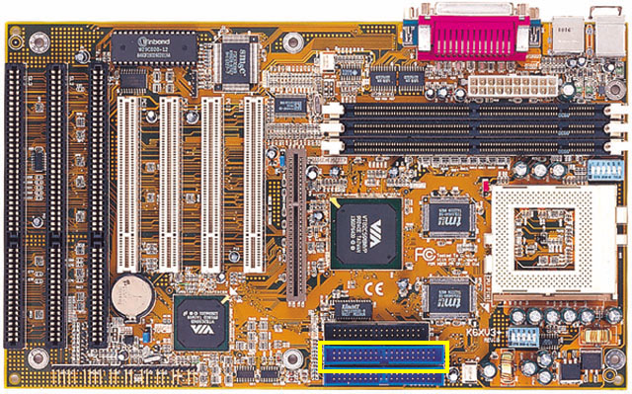

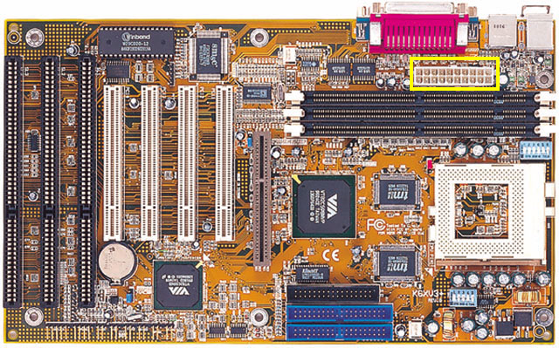

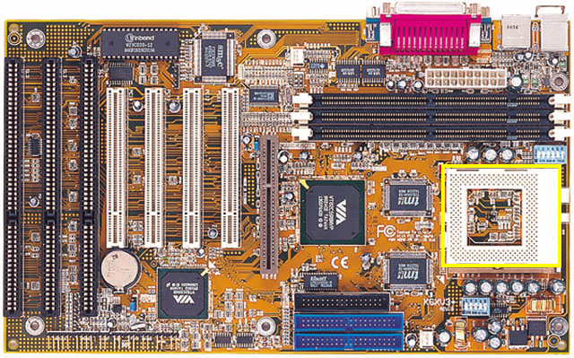

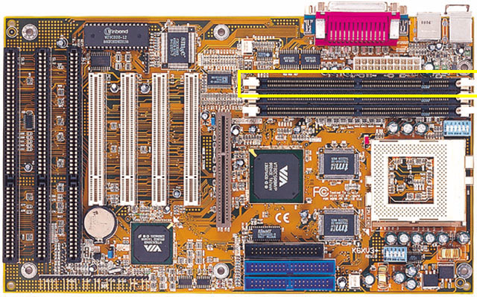

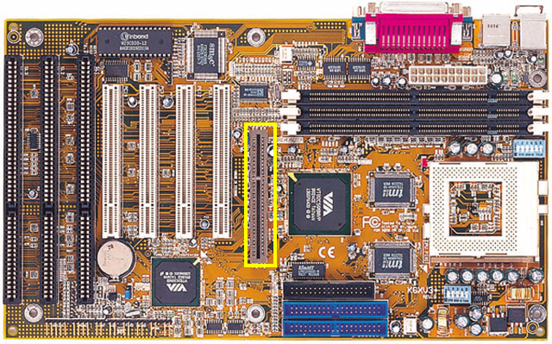

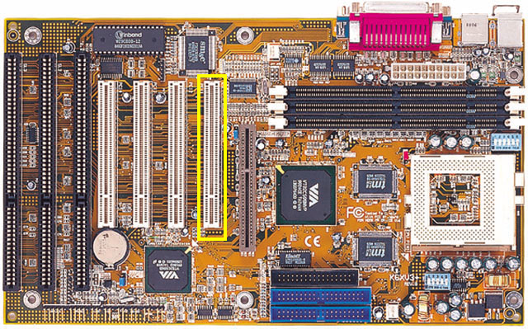

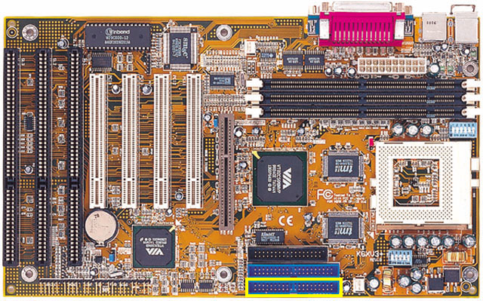

1. **Repite el ejercicio anterior con los componentes:**
2. **Disco duro SATA**
3. **CDRom IDE.**
4. **Procesador.**
5. **Memoria RAM.**
6. **Tarjeta de sonido.**
7. **Modem.**
8. **Tarjeta gráfica.**
9. **Fuente de alimentación**

